Prázdninové číslo Ročník 9

ŠKOLSKÉ
NOVINY

Základná škola s materskou školou, Rakovice
Centrum voľného času
Školský rok 2015/2016
ÚVODNÍK

Milí čitatelia Školských novín!

Prázdniny sú tu zas! Úžasné prázdniny, pri ktorých si môžeme všetci odpočinúť a užiť si toto krásne obdobie! Už sa skončila dlhá zima, deti sa môžu konečne vonku radovať a smiať. Rodiny sa chystajú na výlety, na pikniky, na dovolenky, pretože si chcú užiť prázdniny a prežiť čas s rodinou. Jasné slniečko sa už pripravilo svojimi žiarivými lúčmi zohriať našu zem, aby nám tieto krásne chvíle s rodinou prikrášlilo.
Nové číslo školského časopisu je tu, samozrejme, znova. Žiačky redakčného krúžku si pre Vás pripravili mnohé zaujímavosti, rady, aby vám tiež spríjemnili prázdniny a už sa nemôžu dočkať, kedy si ich prečítate. Nájdete tu aj aktivity našej školy, ktoré sa konali v tomto školskom roku. Tak sa pekne usaďte, otočte na ďalšiu stranu a vychutnajte si nové prázdninové číslo.
Želáme Vám príjemné čítanie!

Vaša redakčná rada

Redakčná rada:

Eleni Kepková 7. ročník Lívia Ruľáková 7. ročník
Natália Hasprová 7. ročník
Nina Hluzinová 7. ročník Natália Šintálová 8. ročník Karin Gerátová 8. ročník
PaedDr. Denisa Benedikovičová

Aktivity našej školy v skratke

APRÍL
Playback show – súťaž v imitovaní spevákov a hudobných skupín
Mikrokvíz Regiónu nad Holeškou - žiaci 7., 8. a 9. ročníka.
Rakovický škovránok – súťaž v speve ľudových a moderných piesní.

MÁJ
Škola v prírode na Bezovci (žiaci 2. – 4. ročníka)
Zber papiera
Deň matiek – kultúrny program žiakov našej školy pre mamy a babičky
MICRO CUP – futbalový turnaj žiakov 1. – 5. ročníka.
Školský výlet do ZOO Lešná v Českej republike (žiaci 7., 8. ročníka)
Školský výlet do Bojníc (žiaci 5. a 6. ročníka)

JÚN
Športová olympiáda
Školský výlet do Bojnej – 1. stupeň
Školský výlet žiakov 9. ročníka do zábavného parku v Rakúsku.
Športové hry 2016 v Cíferi

Všetkým, ktorí vzorne a úspešne reprezentovali našu školu, blahoželáme!

Viac informácií a fotografií si môžete pozrieť na www.zssmsrakovice.edupage.org.

Playback show

Dňa 1.4.2016 sa konala každoročná Playback show. Súťažilo sa v troch kategóriách, kde každý, kto vystupoval, súťažil o pekné ceny. Príjemnú atmosféru tvoril potlesk od žiakov, hudba či už moderná, alebo staršia. Najpopulárnejšou pesničkou bola Bang, Bang od Ariany Grande alebo tie staršie, pri ktorých sme si zaspomínali na Csákovú, Y.M.C.E a podobne. Po chvíli, keď začala playback show, prišli k nám hostia z Piešťanského týždenníka, ktorí nás vyfotili, nakrútili a následne článok zverejnili v týždenníku. Svojou prítomnosťou nás poctila vzácna návšteva Miroslava Žilku, ktorý bol finalistom v talentovej súťaži Česko-Slovensko má talent, následne bol v talentovej súťaži v Nemecku a potom v Rakúsku.
Pripravila: Karin Gerátová, 8. ročník

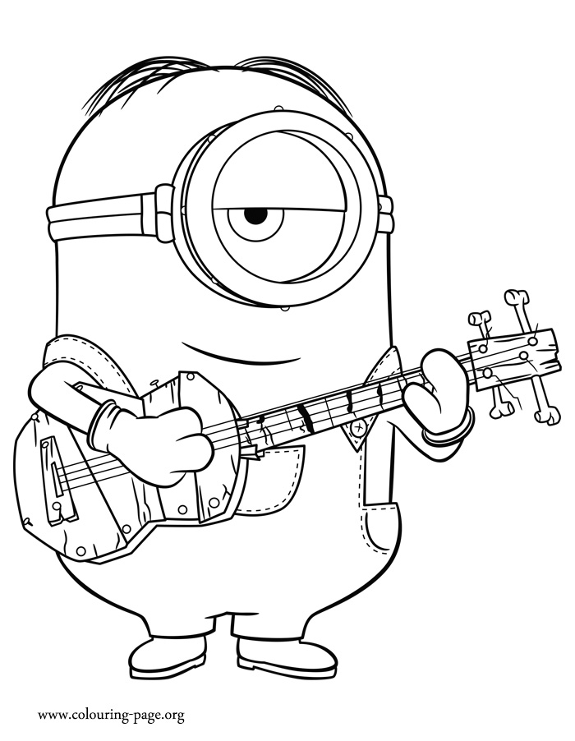
Vyfarbi si!

Superkvíz 2016
Naši žiaci sa ako každoročne aj tento rok zúčastnili na Superkvíze v Krakovanoch. Tento rok sa konal už 9. ročník súťaže. Zúčastnili sa ho všetky obce Mikroregiónu nad Holeškou a medzi nimi nemohli chýbať obce Veselé, Rakovice a Borovce. Ako prvá bola vedomostná časť, v ktorej žiaci riešili otázky o Mikroregióne. Vo vedomostnej časti Rakovice získali plný počet bodov, taktiež Borovce a Veselé nám zazmätkovalo pri prvej otázke. Dominik Ruľák zahviezdil s odpoveďou na najťažšiu otázku. Ako druhé nasledovalo skladanie mapy Mikroregiónu a zlepenie mapy tak, aby držala pokope. Po zlepení sme museli čo najrýchlejšie dobehnúť na určené miesto. Ako prvé dobehlo Veselé, Borovce ako siedme a Rakovice ako ôsme. Posledná časť bola pohybová súťaž, kde Borovce taktiež trošku zazmätkovali. Rakovice aj Veselé to zvládli excelentne. Po pohybovej súťaži sme odpovedali na otázky od redaktorky z rádia Regina a prišlo vyhlásenie výsledkov. Na 8. mieste skončilo Veselé v zložení: Lívia Joachimsthalová, Eleni Kepková, Vanesa Bokorová. Na 4. mieste skončili Borovce v zložení: Natália Urbánková, Tatiana Hluzinová a Martina Valková. Rakovice sa umiestnili na 2. mieste v zložení: Jakub Šmýkal, Dominik Ruľák a Natália Šintálová. Všetkým žiakom gratulujeme a ďakujeme za vzornú reprezentáciu svojej obce, ale i školy.
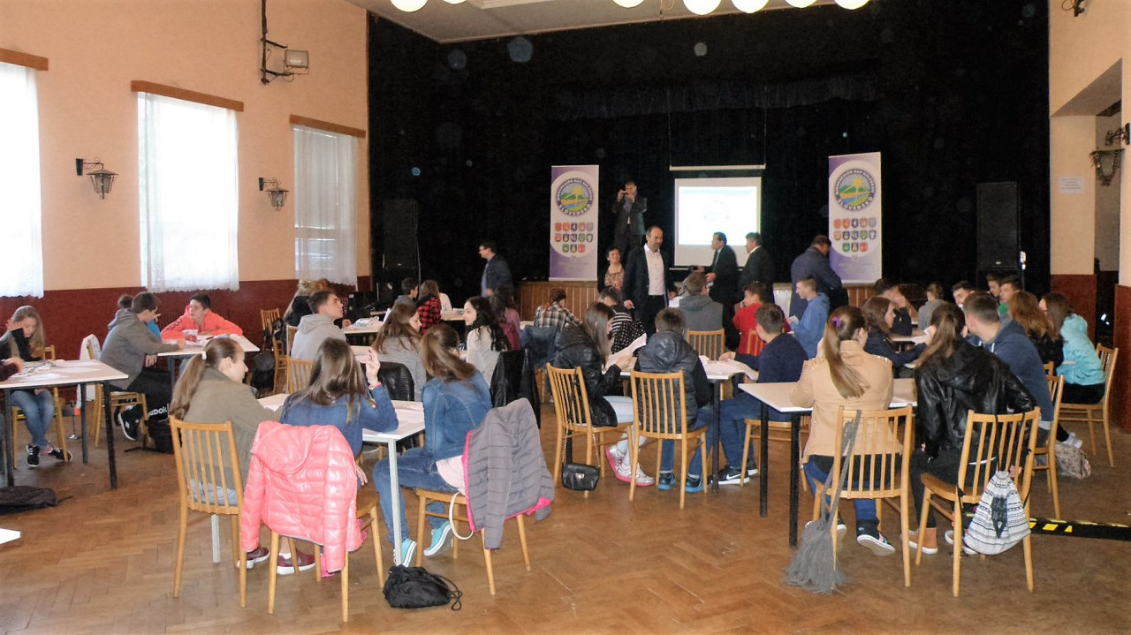

Pripravila: Natália Šintálová, 8. ročník

Turnaje o majstra Slovenska v kolkoch
10.2.2016 sme veľmi úspešne ukončili sezónu. TJ Rakovice skončili na druhej priečke v tabuľke v zložení našich žiakov. V zložení ako Šimon Magala (6. ročník), Patrícia Kolníková (9. ročník), Natália Šintálová (8. ročník), Šimon Milan (bývalý žiak našej školy) a naša veľmi dobrá kamarátka Patrícia Vargová z Trebatíc. Z druhej priečky sme sa dostali na turnaje o Majstra SR. Prvý turnaj sa konal 6.3.2016 v Podbrezovej, kde sme sa umiestnili na druhom mieste a získali sme 5 bodov s celkovým výkonom 1669 zvalených kolov. Druhý turnaj sa konal 13.3.2016 u nás v Rakoviciach, kde sa nám, bohužiaľ, veľmi nedarilo, tak sme skončili na piatom mieste, kde sme získali len 2 body s celkovým výkonom 1581. Tretí turnaj sa konal 20.3.2016 vo Veľkom Šariši, kde sme sa umiestnili na prvej priečke so 7 získanými bodmi a s celkovým výkonom 1624. Posledný turnaj sa konal 10.4.2016 v Galante, kde sme obsadili štvrté miesto a získali len 3 body s celkovým výkonom 1473. Po všetkých štyroch turnajoch sme získali celkovo 19 bodov, takže sme sa umiestnili na striebornom mieste.
Majstrovstvá Trnavského kraja
Dňa 26.3.2016 sa konali MS TT kraja žiakov a žiačok u nás v Rakoviciach. V kategórii žiačok sme zobrali všetky tri miesta. Na prvom mieste skončila Natália Šintálová. Na druhom mieste skončila Patrícia Kolníková, ktorá stratila iba kol na prvenstvo. A na treťom mieste skončila Patrícia Vargová. V kategórii žiakov sa naši žiaci umiestnili na prvých dvoch priečkach. Na prvej priečke skončil Šimonko Magala, na druhej priečke skončil Lukáš Nesteš a na tretej priečke skončil André Hlinka z Piešťan. Týmto sme postúpili na Majstrovstvá Slovenskej Republiky. Všetkým gratulujeme.
Majstrovstvá Slovenska
Dňa 17.4.2016 sa konali Majstrovstvá žiakov v Podbrezovej, kde sa zúčastnilo 50 hráčov z toho 18 dievčat a 32 chlapcov. V kategórii žiakov sa Šimon Magala umiestnil na 4. mieste s výkonom 520. Lukáš Nesteš sa umiestnil na 6. miesto. V kategórii žiačio sa Natália Šintálová umiestnila na 2. mieste s výkonom 530. Patrícia Kolníková sa umiestnila na 8. mieste. Nesúťažili sme len v jednotlivcoch, ale aj v družstvách a dvojiciach. Ako družstvo sme sa umiestnili na striebornej priečke v zložení: Patrícia Kolníková, Šimon Magala a Natália Šintálová. Naše druhé družstvo v zložení: Patrícia Vargová, Lukáš Nesteš a hráčka so Spišskej Novej Vsi Benková Andrea skončilo na 8. mieste. V dvojiciach sme sa neumiestnili na prvých troch miestach. Prvá dvojica Šimon Magala a Natália Šintálová skončila na 5. mieste. Druhá dvojica v zložení Patrícia Kolníková a Lukáš Nesteš sa umiestnila na 9. mieste. Tento rok sme neovládli Podbrezovú ako minulé roky v Galante alebo v Trstenej, ale aj tak je to veľký úspech. Všetkým gratulujeme. Týmto by som sa chcela nie len za seba, ale za celé družstvo poďakovať našej pani trénerke a pani učiteľke Mgr. Monike Šintálovej za skvelú prípravu počas celej sezóny na Majstrovstvá či už Trnavského kraja, alebo Slovenskej republiky.
Pripravila: Natália Šintálová, 8. ročník
DEŇ MATIEK V NAŠEJ ŠKOLE

Na našej škole sa konajú mnohé školské aktivity, mnohé súťaže, vystúpenia. Vystúpenie ku dňu matiek, ktoré sa na našej škole konalo dňa 8. 5. 2016, malo veľký úspech.
Na začiatok sa nám milými slovami prihovoril pán riaditeľ našej školy Mgr. Pavol Krátký, ktorý po príhovore odovzdal slovo žiačke Natálii Šintálovej, ktorá nás potom sprevádzala celým programom. Ako prví sa nám ukázali svojimi veselými tancami mladší a neskôr starší žiaci folklórneho krúžku, po ktorých nasledovali detičky z Materskej školy v Rakoviciach. Žiaci 7. ročníka vystúpili so scénkou ,,BOYS VS GIRLS“. Táto scénka mala veľmi veľký úspech a ľudí nesmierne pobavila. Veselú scénku o kvietkoch si pripravili žiaci 1. ročníka. Po nich nasledovali žiačky dramatického krúžku so scénkou „Súd“, ktorá mala minulý rok v škole tiež veľký úspech, preto s ňou žiačky vystupovali znova. Nasledovala 7. trieda so scénkou „Soľ nad zlato“ a so svojou scénkou vystúpila aj 4. trieda. No a na záver si dramatický krúžok pripravil veľmi veselú scénku o Jankovi, Marienke a iných rozprávkových bytostiach. Na rozlúčku sa všetkým mamičkám a babičkám prihovoril pán starosta Dušan Daloš. Šťastné mamičky so svojimi deťmi potom spokojné odišli s kvietkami v rukách.

Pripravila: Eleni Kepková, 7. ročník

ÚLOHY PRE ŠIKOVNÝCH
Hádanky
- Malému chlapcovi spadla do úzkej hlbokej rúry pingpongová loptička. Rúra bola len o niečo širšia ako loptička, teda rukou ju vytiahnuť nemohol.
Čo by ste mu poradili aby dostal túto loptičku von (bez jej poškodenia)?

- Ak správne hodíš bumerang, tak sa k tebe vráti. Dokážeš však hodiť loptu (čo najsilnejšie), aby sa k tebe vrátila a aby pritom do ničoho nenarazila, nebola k ničomu pripevnená a bez pomoci iných ľudí?

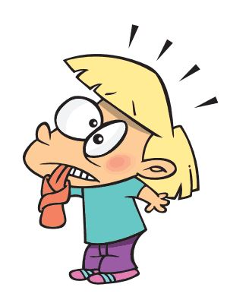
Jazykolamy
- Povedz 3-krát za sebou: Vojaci sú vyrukavičkovaní a veliteľ je najvyrukavičkovanejší.
- Skús povedať: Keď nenaolejujeme linoleum, tak naolejujeme lampu. Keď nenaolejujeme lampu, tak naolejujeme linoleum.
- Vyskúšaj: Vyskočil vyskočil, Vyskočilku preskočil, Vyskočilka vyskočila, Vyskočila preskočila.

Na obrázku vpravo nájdi 6 rozdielov.
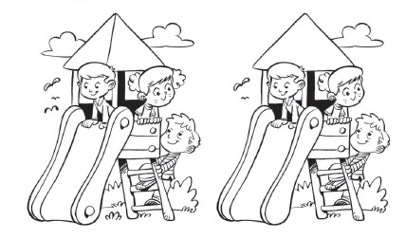

Riešenie hlavolamov:
1. Riešenie: Stačí do rúry naliať tekutinu. Loptička vypláva na hladinu.
2. Stačí loptu vyhodiť nad seba. Gravitácia sa postará o všetko.
Pripravila: Eleni Kepková, 7. ročník
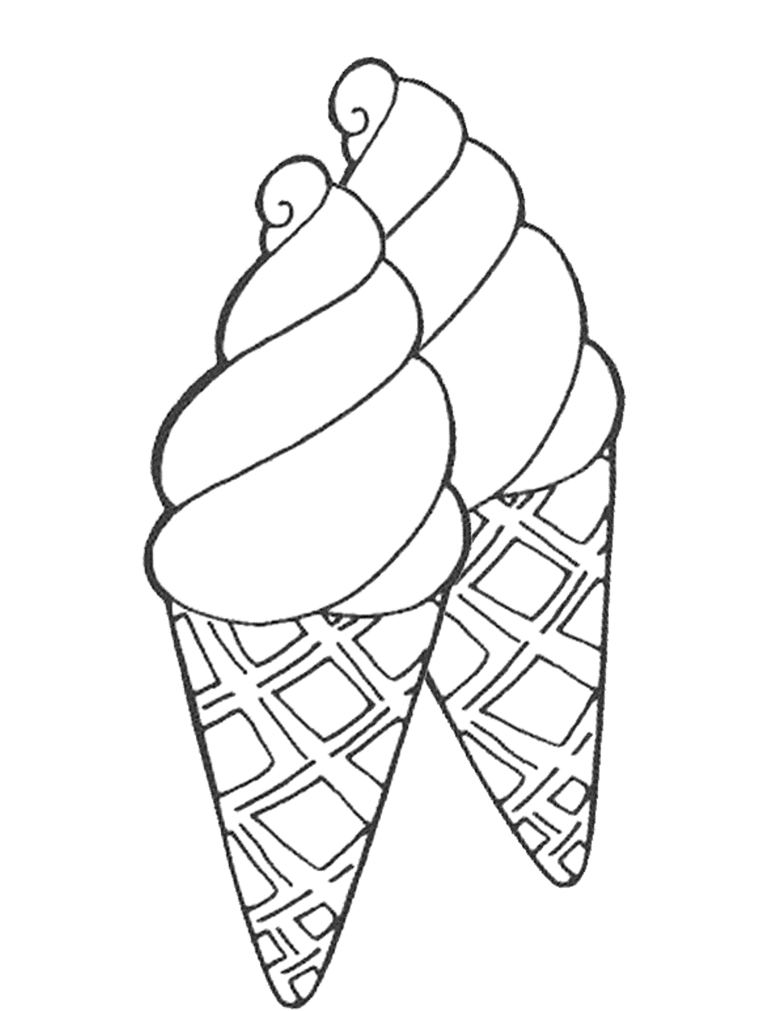
Zaujímavosti
Vedeli ste, že...
- v anglickej verzii Facebooku sa dá jazyk účtu zmeniť na pirátsky?
- Číslo 2520 je zaujímavé tým, že je deliteľné všetkými číslicami od 1 po 10?
- Hod mobilom je vo Fínsku oficiálnou športovou disciplínou?
- Barbie sa celým menom volá „Barbie Millicent Robertsová"?
- Mona Lisa nemá obočie? V Taliansku si vtedy ženy holili obočie, lebo bola taká móda.
- Najdlhší film, Liečba Nespavosti (1987), trvá 87 hodín?
- Najznámejšie slovo na planéte je OK, druhé je coca-cola?
- Žiaci základných škôl v Nórsku nedostávajú známky?
- Grécka hymna má 158 sloh, slovenská iba 4?
- Najdlhší záchvat štikútania trval podľa Guinessovej knihy rekordov 68 rokov?
- Na zlízanie zmrzliny je potrebné v priemere 142,18 liznutí?
- Priemerná ceruzka je schopná nakresliť čiaru dlhú 50 km?
- Najstarší žiak základnej školy mal 84 rokov?
- Najdlhšie žonglovanie s loptou trvalo 19 hodín a 30 minút?
- Pred rokom 1800 sa topánky nevyrábali špeciálne na ľavú a pravú nohu, boli rovnaké.
Pripravila: Natália Hasprová, 7. ročník
A viete tiež, že...
- Ženy žmurkajú 2x viac ako muži?
- V Číne spotrebujú ročne 45 miliárd drevených paličiek na jedenie? Musia kvôli tomu vyrúbať 25 miliónov stromov.
- Vo Švajčiarsku je trestné, keď hlasno zavriete dvere od auta?
- Leňochod chodí rýchlosťou 3cm za minútu? Ak sa ponáhľa.
- Na Aljaške je dovolené zastreliť medveďa? Je tam však kriminálnym zločinom, keď zobudíte medveďa fotografovaním.
- Najkratšia rieka na svete Roe River má len 60 metrov?
- Žirafy si dokážu čistiť uši vlastným jazykom?
- Eskimáci majú stovky slov pre ľad, ale ani jedno pre ahoj?
- Austrália vyhrala v ľadovom hokeji nad Novým Zélandom v roku 1987 58:0?
- Armáda Monaka má menej členov ako národný orchester?
- Američania podajú denne viac ako 70.000 žalôb?
- American Airlines usporili 40 000 dolárov v 1987 po tom, čo odobrali jednu olivu z každého šalátu, ktorý bol podávaný v prvej triede?
Pripravila: Karin Gerátová, 8.ročník
Letné recepty
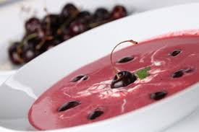
Višňová polievka

INGREDIENCIE:
300 g višní
500 ml vody
250 ml smotany
1 PL polohrubej múky
50 g krupicového cukru
trochu citrónovej šťavy

POSTUP:
1. Vykôstkované višne uvaríme vo vode takmer domäkka. Prilejeme smotanu zmiešanú s múkou, podľa chuti pridáme cukor a povaríme.
2. Polievku necháme trochu ochladiť a potom ju rozmixujeme. Dochutíme citrónovou šťavou a dôkladne vychladíme. Môžeme ozdobiť celými višňami.
Pripravila: Lívia Ruľáková, 7. ročník

Recept na vitamínovú vodu

1. Nakrájajte ovocie podľa vlastnej chute.
2.Vezmite zopár čerstvých lístkov mäty alebo rozmarínu
4. Všetko hore uvedené vložte do sklenených džbánov alebo zaváraninových fliaš.
5. Vezmite si valček na posúvanie ovocia z odšťavovača, prípadne varešku alebo iný podobný predmet. Ním potom ovocie jemne stláčajte tak, aby z neho vyšla šťava obsahujúca vitamíny a enzýmy.
6. Dolejte čistú pitnú vodu.
7. Zavrite nádobky vrchnákom a premiestnite ich do chladničky
8. Vitamínovú vodu vypite najneskôr do 48 hodín (za stáleho uskladnenia v chladničke).
Prajem vám príjemne strávené horúce dni.
Pripravila: Nina Hluzinová, 7. ročník
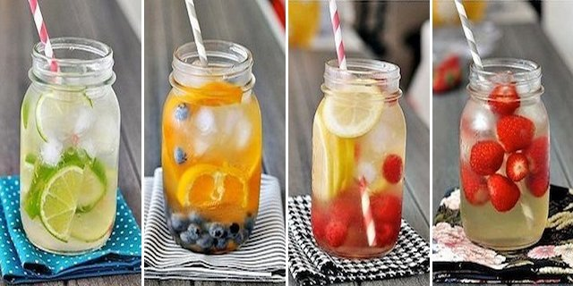

Keď sa darí, tak sa darí...
Som Agáta. Rodičia mi už fakt nemohli vybrať horšie meno. Mám pocit, že mi nosí len smolu. To meno je ako nejaký magnet na trapasy. Ak niekedy spravím nejakú hlúposť, môže za to len moje meno. A tu sú príklady:
Minulý týždeň, dva dni pred prázdniny, som vstávala do školy. Mama ma zavolala na raňajky a v momente, kedy zvolala moje meno, otec rozbil šálku s horúcou kávou. Fľak od kávy je doteraz na koberci a nedá sa vyčistiť, a to možno preto, pretože hneď potom sa mame na to isté miesto podarilo rozliať horúci čaj.
Na druhý deň, deň pred prázdninami, ma učiteľka vyvolala pred tabuľu. Keď som sa vstávala z lavice, spolusediaca vedľa mňa mi pošepla: ,,Dávaj si pozor, Jožo mi hovoril, že ti chce podstrčiť nohu, Agáta.“ Ale už bolo neskoro. Najprv som sa potkla o svoju tašku a potom, aby toho nebolo málo, mi ešte Jožo podstrčil obe nohy. Dopadla som na učiteľkinu krikľavo ružovú koženú kabelku pri lavici. Učiteľka sa na mňa len divne pozrela a už aj mi položila prvú otázku: ,,Ako nazývame pravekých ľudí, Agáta?“
A čerešnička na torte: Práve sa mi podarilo nafarbiť si temperou na červeno polovicu svojich vlasov, keď som v mojom pamätníčku prečítala: Pre Agátu od Joža.
Ale... Keď nad tým tak rozmýšľam, možno za to všetko nemusí práve moje meno. Mám len talent na trapasy. Môj skvelý talent na trapasy! Ak mám povedať pravdu, teraz som na svoj zaujímavý talent hrdá. Aspoň sa líšim od ostatných. Každý má predsa svoj vlastný a iný talent. Napríklad, Jožov talent je podstrkovať nohy svojim spolužiačkam.

Eleni Kepková, 7. ročník

Bludisko
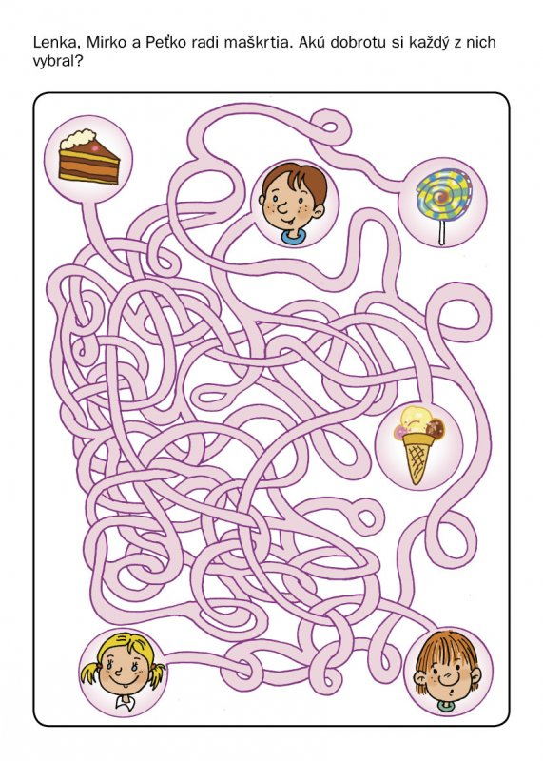

Cez leto
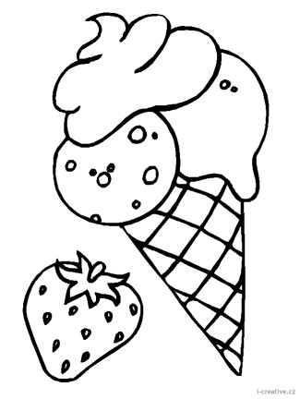
Leto je obdobie pre deti,
leto je obdobie, kedy čas najviac letí.
Leto je plné kvetov a slnka,
leto je lepšie než čokoládová plnka.
Leto je čas pohody a mora,
ale aj dažďa a búrok,
pred ktorými sa každý schová.
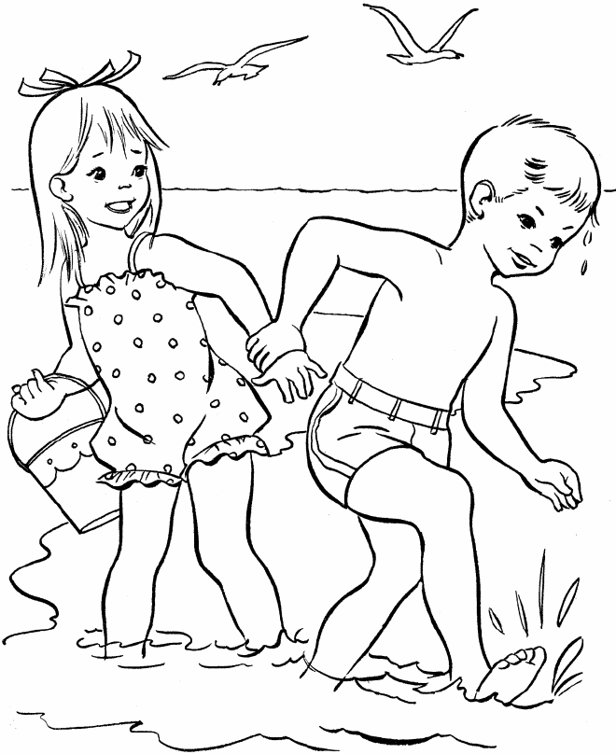
Leto je plné ovocia a zeleniny,
majú predsa vitamíny a živiny,
preto sa všetci radi kŕmia nimi.

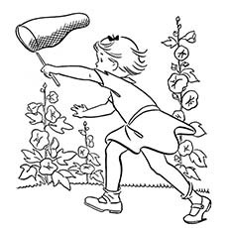
V lete sú predsa prázdniny,
a deti šťastné vďaka nim.
Môžu ísť na ihriská
a na super kúpaliská.

Najlepšie obdobie je predsa leto,
majú ho radi všetci preto.
Slnko svieti, paráda je,
každý si užije leto svoje.
Lívia Ruľáková, 7. ročník

Vtipy na záver

Príde policajt do práce a hovorí:
- Chlapi, ja som geniálny!
- Prosím ťa, a ako si na to prišiel?
- No predstavte si, kúpil som si puzzle a tam bolo napísané 3-5 rokov. A ja som to zložil už za rok.

Ako bolo dnes v škole, Janko?
- Dobre, hodina chémie bola zaujímavá. Vyrábali sme výbušninu...
- A čo budete v škole robiť zajtra?
- V akej škole?

Blondínka dáva inej blondínke hádanku:
- Má to štyri nohy, je to chlpaté, má to chvost...
- To je pes!
- Ešte som nedopovedala! A šteká to!
- Aha, tak to neviem!

- Pán výpravca, a dočkám sa vôbec toho vlaku? - ironizuje cestujúci.
- Prečo nie, veď ste ešte mladý!

Rozčuľuje sa starý pán v autobuse:
- Tá dnešná mládež! To je strašné, ako sa obliekajú, napríklad tamten mladík.
- Ten mladík, to je moja dcéra.
- Ach, prepáčte! Nevedel som, že ste jej matka.
- Ja som jej otec...

Pripravila: Lívia Ruľáková, 7. ročník

Veselé prežitie letných prázdnin
Vám želá
Vaša redakčná rada

